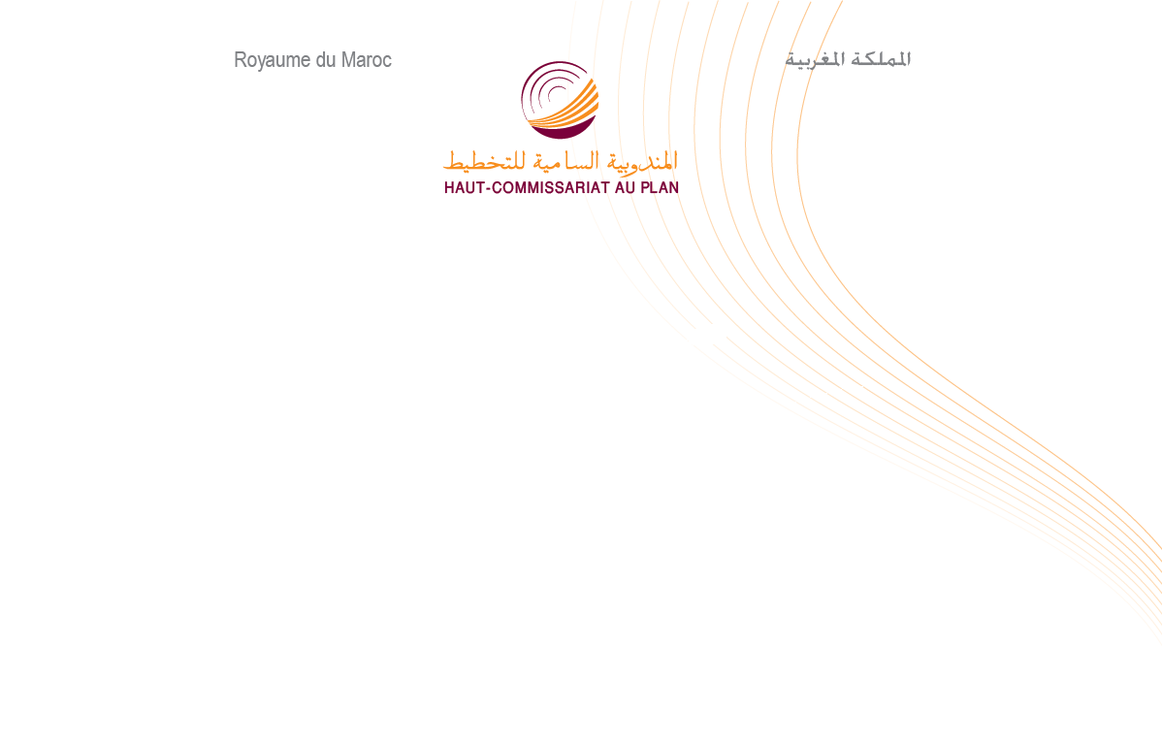

Note d’information relative aux comptes nationaux
des secteurs institutionnels de l’année 2016

La présente note expose la séquence complète des comptes non financiers et financiers qui donne la situation des comptes nationaux des secteurs institutionnels en 2016. Il en ressort en particulier que:
- les sociétés financières et non financières créent 43,2% de la richesse nationale et disposent de 14,9% du revenu national brut disponible. Elles contribuent pour 53,6% à l’épargne nationale et pour 57% à l’investissement (formation brute du capital fixe);
- les ménages et les institutions sans but lucratif au service des ménages (ISBLSM) produisent 29,3% de la richesse nationale et disposent de 62,5% du revenu national brut disponible, avec un pouvoir d’achat en régression de 0,6% dans un contexte de maîtrise de l’inflation. Ils participent pour 30,2% à l’épargne nationale et pour 26,2 % à l’investissement.

Contribution des secteurs institutionnels au PIB et au RNDB
L’économie nationale a enregistré un produit intérieur brut (PIB) en valeur de 1016,1 milliards de DH en 2016, en augmentation de 2,8% par rapport à 2015.
Les sociétés financières et non financières, premier producteur de la richesse nationale, ont connu une légère amélioration de leur contribution au PIB, de 42,9% en 2015 à 43,2% 2016.
La contribution des ménages et ISBLSM et celle des administrations publiques, se situant respectivement à 29,3% et 15,8% du PIB, sont, en revanche, en recul respectivement de 0,4 point et 0,1 point par rapport à 2015.

De son côté, le Revenu National Brut Disponible (RNBD) a connu une hausse de 3,2% en 2016 pour se situer à 1076,9 milliards de DH. Cette amélioration est due à l’augmentation du revenu brut disponible de 6,8% pour les administrations publiques, de 3,1% pour les sociétés (financières et non financières) et de 2,1% pour les ménages et ISBLSM.
Les contributions des secteurs institutionnels au RNBD se sont situées ainsi à:
- 62,5% pour les ménages et ISBLSM;
- 22,6% pour les Administrations publiques;
- et 14,9% pour les sociétés (avec 2,6% pour les sociétés financières).

Revenu brut disponible des ménages et pouvoir d’achat
Le RBD des ménages s’est accru de 2,1% pour atteindre 665,1 milliards de DH en 2016. Il a été affecté, pour 87,6%, aux dépenses de consommation finale, au lieu de 86,4% enregistré en 2015. Dans ces conditions, le taux d’épargne des ménages a régressé de 1,2 point, pour se situer à 12,9% en 2016.
Rapporté à la population, le revenu brut disponible a atteint 19 286 DH en 2016, en hausse de 1%. L’augmentation des prix à la consommation étant de 1,6% en 2016, le pouvoir d’achat des ménages s’est dégradé, en conséquence, de 0,6%.

Formation brute du capital fixe et son financement
La formation brute du capital fixe (FBCF) est de 306,9 milliards de DH en 2016, en augmentation de 9,5% par rapport à 2015. Les sociétés (financières et non financières) demeurent le premier investisseur au Maroc, avec une contribution en hausse passant de 55,2% de la FBCF en 2015 à 57% en 2016. Les contributions sont en baisse de 26,9% à 25,9% pour les ménages et de 17,6% à 16,8% pour les administrations publiques.
L’épargne nationale, de son côté, s’est située à 292,7 milliards de DH en 2016, en amélioration de 2,8%. Sa répartition par secteur institutionnel montre que les sociétés financières et non financières y contribuent pour 53,6%, suivies par les ménages et ISBLSM pour 30,2% et les administrations publiques pour 16,2%.
Globalement, le besoin de financement de la nation a été de 43,2 milliards de DH en 2016 et a représenté 4,2% du PIB au lieu de 2% une année auparavant. Cette situation s’explique principalement par la forte augmentation de 17,8 milliards de DH du besoin de financement des sociétés non financières pour atteindre 54,1 milliards DH en 2016. Celui des Administrations publiques, en revanche, s’est atténué de 5,6 milliards de DH pour représenter 9,4 milliards de DH. De son côté, la capacité de financement des ménages a connu une baisse de 10,4 milliards DH et celle des sociétés financières de 976 millions de DH, pour se situer respectivement à 5,5 et 14,7 milliards de DH en 2016.

Quelques éléments du tableau des comptes économiques intégrés
(En millions de DH)
Opérations |  | 2014 |  | 2015 |  | 2016
Valeur ajoutée aux prix de base |  | 830 708 |  | 874 050 |  | 895 994
Impôts nets sur les produits |  | 94 668 |  | 113 971 |  | 120 125
Produit intérieur brut |  | 925 376 |  | 988 021 |  | 1 016 119
Valeur ajoutée brute des secteurs
Sociétés non financières |  | 355 113 |  | 377 223 |  | 391 042
Sociétés financières |  | 44 003 |  | 46 868 |  | 48 055
Administrations Publiques |  | 154 183 |  | 156 774 |  | 160 347
Ménages et ISBLSM |  | 277 409 |  | 293 185 |  | 296 550
Eléments de partage de la valeur ajoutée
Sociétés non financières
Rémunération des salariés |  | 132 556 |  | 136 999 |  | 143 728
Autres impôts nets sur la production |  | 8 102 |  | 9 212 |  | 10 169
Excédent brut d'exploitation |  | 214 455 |  | 231 012 |  | 237 145
Sociétés financières
Rémunération des salariés |  | 14 467 |  | 15 146 |  | 15 883
Autres impôts nets sur la production |  | 839 |  | 941 |  | 960
Excédent brut d'exploitation |  | 28 697 |  | 30 781 |  | 31 212
Administrations Publiques
Rémunération des salariés |  | 138 937 |  | 139 677 |  | 142 048
Autres impôts sur la production |  | 428 |  | 486 |  | 530
Excédent brut d'exploitation |  | 14 818 |  | 16 611 |  | 17 769
Ménages et ISBLSM
Rémunération des salariés |  | 19 288 |  | 20 738 |  | 19 989
Autres impôts nets sur la production |  | 443 |  | 502 |  | 690
Excédent brut d'exploitation et revenu mixte |  | 257 678 |  | 271 945 |  | 275 871
Revenu national brut disponible |  | 985 064 |  | 1 043 370 |  | 1 076 976
Revenu national brut disponible par secteur
Sociétés non financières |  | 107 305 |  | 129 989 |  | 132 191
Sociétés financières |  | 19 690 |  | 25 433 |  | 28 022
Administrations Publiques |  | 219 078 |  | 227 565 |  | 243 074
Ménages et ISBLSM |  | 638 991 |  | 660 383 |  | 673 689
Epargne brute nationale |  | 245 045 |  | 284 628 |  | 292 727
Epargne brute par secteur
Sociétés non financières |  | 107 305 |  | 129 989 |  | 132 188
Sociétés financières |  | 17 180 |  | 22 486 |  | 24 734
Administrations Publiques |  | 34 775 |  | 37 115 |  | 47 476
Ménages et ISBLSM |  | 85 785 |  | 95 038 |  | 88 329
Formation brute nationale du capital fixe |  | 276 237 |  | 280 271 |  | 306 910
Formation brute du capital fixe par secteur
Sociétés non financières |  | 153 356 |  | 151 399 |  | 169 630
Sociétés financières |  | 2 593 |  | 3 352 |  | 5 289
Administrations Publiques |  | 41 071 |  | 49 348 |  | 51 491
Ménages et ISBLSM |  | 79 217 |  | 76 172 |  | 80 500
Quelques éléments du tableau des comptes économiques intégrés (suite)
(En millions de DH)
Opérations |  | 2014 |  | 2015 |  | 2016
Besoin de financement de l’économie nationale |  | -56 034 |  | -19 706 |  | -43 188
Sociétés non financières |  | -64 625 |  | -36 353 |  | -54 085
Sociétés financières |  | 12 006 |  | 15 720 |  | 14 744
Administrations Publiques |  | -10 003 |  | -14 994 |  | -9 388
Ménages et ISBLSM |  | 6 588 |  | 15 921 |  | 5 541
Quelques éléments du compte des ménages :

Opérations |  | 2014 |  | 2015 |  | 2016
Revenu brut disponible (en millions de DH) |  | 630 608 |  | 651 656 |  | 665 115
Dépense de consommation finale (en millions de DH) |  | 550 793 |  | 562 868 |  | 582 809
Epargne brute (en millions de DH) |  | 82 325 |  | 91 735 |  | 85 611
Taux d’épargne |  | 13,1 |  | 14,1 |  | 12,9
Revenu brut disponible par tête (en DH) |  | 18 674 |  | 19 096 |  | 19 286
Revenu brut disponible par tête (évolution) |  | -1,1 % |  | 2,3% |  | 1%
Indice des prix à la consommation (évolution) |  | 0,4 % |  | 1,6% |  | 1,6%
Pouvoir d’achat des ménages (évolution) |  | -1,5 % |  | 0,7% |  | - 0,6%

